大学生创新创业训练计划项目申报表
（创新训练项目）

推荐学校： | 浙江工商大学
所属一级学科名称： | 电子信息工程
申请类别： | 创新训练项目
项目负责人： | 何静怡
联系电话： | 19730041923
所在专业： | 电子信息类
指导教师： | 李霞
联系电话： | 15957111992
申报日期： | 2026年3月18日

浙江工商大学 制
填表说明

一、申报表要按照要求逐项认真填写，填写内容必须实事求是表述准确严谨。空缺项要填“无”。
二、格式要求：表格中的字体采用小四号宋体，单倍行距。
三、项目来源：1. “A”为学生自主选题，来源于自己对课题的长期积累与兴趣；“B”为学生来源于教师科研项目选题；“C”为学生承担社会、企业委托项目选题。2. “B”和“C”需填写“来源项目名称”和“来源项目类别”栏；“来源项目类别”栏填写“863项目”、“973项目”、“国家自然科学基金项目”、“省级自然科学基金项目”、“教师横向科研项目”、“企业委托项目”、“社会委托项目”以及其他项目标识。
四、项目实施周期：校级为1年，省级和国家级一般为2年。
五：项目类别：新训练项目、创业训练项目、创业实践项目。
六、表格栏高不够可增加。

项目名称 |  |  |  | 见微知著——基于柔性背心的姿态-生理双模态耦合预警系统
项目申请最高级别 |  |  |  | ☑国家级 □省级 □校级
项目所属重点领域 |  |  |  | ☑新工科 □新医科 □新农科 □新文科 □基础学科 □无
项目来源： |  |  |  | A | B | C | 来源项目名称 |  |  |  | 来源项目类别
 |  |  |  | √
项目实施时间 |  |  |  | 起始时间： 2026 年 4 月 完成时间： 2028 年 4 月
项目简介（100字左右）
运动中姿态失准与生理负荷过载共同引发的健康风险日益突出，轻则导致肌肉拉伤、抽筋，重则诱发热衰竭甚至热射病。近年国内马拉松及越野赛中41.67%的死亡案例由热射病导致。针对现有可穿戴设备难以同步感知行为与生理双重风险的局限，本项目开展双模态数据融合的运动风险识别方法研究，研发柔性智能监测背心原型。系统通过上躯干-腰部双节点IMU与PPG传感器同步采集数据，在STM32嵌入式端构建轻量化规则模型，实现姿态异常与生理负荷异常的协同预警，面向跑者与力量训练人群提供主动防护，响应“健康中国2030”战略需求。
项目负责人基本信息
姓名 |  |  |  | 何静怡 |  |  |  | 学号 |  | 2511060213
年级 |  |  |  | 2025级 |  |  |  | 电话 |  | 19730041923
专业 |  |  |  | 电子信息工程 |  |  |  | 邮箱 |  | 19730041923@163.com
学院 |  |  |  | 信息与电子工程学院
具体分工及承担工作内容 |  |  |  | 项目总负责人，负责项目整体规划、全流程进度把控与多系统集成统筹工作。主导完成多节点同步采集方案设计与可穿戴原型1.0版本开发，落地腰、胸双节点扩展、软件同步机制设计与传感模块的运动背心集成；负责集成 STM32主控、双IMU及蓝牙模块的核心电路设计、PCB 绘制打样与低功耗蓝牙数据传输功能实现。统筹项目后期多模态接口预留、系统融合与全流程联调测试工作，牵头完成项目成果凝练、技术文档整理与结题报告撰写。
项目团队其他成员基本信息
序号 |  | 1 |  | 2 |  |  |  | 3 |  | 4
姓名 |  | 李鸿腾 |  | 冯闻 |  |  |  | 刘希言 |  | 江伟杰
学号 |  | 2511060526 |  | 2537010119 |  |  |  | 2511060402 |  | 2511060523
学院 |  | 信息与电子工程学院 |  | 萨塞克斯人工智能学院 |  |  |  | 信息与电子工程学院 |  | 信息与电子工程学院
年级 |  | 2025级 |  | 2025级 |  |  |  | 2025级 |  | 2025级
专业 |  | 电子信息工程 |  | 电子信息工程 |  |  |  | 电子信息工程 |  | 电子信息工程
电话 |  | 13968658727 |  | 18257600870 |  |  |  | 18298389937 |  | 17816762501
邮箱 |  | 1276373158@  qq.com |  | 18257600870@qq.com |  |  |  | 1325014505@  qq.com |  | 2978626594@qq.com
具体分工及承担工作内容 |  | 负责核心算法与硬件系统，主导完成项目初期单节点 IMU 数据采集系统搭建，基于相关理论完成第一版传感节点原理图绘制；负责姿态异常检测算法全流程开发，实现躯干前倾角、腰部弯曲角等关键指标计算、风险阈值规则设定与本地预警触发逻辑落地；牵头完成项目代码仓库整理、技术文档归档、演示视频制作，统筹结题准备全流程工作，深度参与项目全周期的系统融合与联调测试。 |  | 负责主控硬件与系统开发，负责单节点 IMU 数据采集系统的核心开发，完成串口通信协议设计、上位机可视化功能实现与第一版传感节点原理图绘制；主导主控系统全流程开发，完成集成 STM32 主控、双 IMU 与蓝牙模块的核心电路设计、基于嘉立创EDA的PCB 绘制打样，以及低功耗蓝牙数据传输功能的落地实现。全程参与项目多模态接口预留、系统融合与全流程联调测试工作。 |  |  |  | 负责可穿戴实现与测试，负责系统多节点扩展与可穿戴原型落地，完成从单节点到腰、胸双节点的方案设计、多节点软件同步机制开发、传感模块的运动背心集成固定，完成可穿戴原型 1.0 版本的全流程实现；参与姿态异常检测算法的开发与调试，完成关键指标计算、阈值规则优化与预警逻辑验证。深度参与项目多模态接口预留、系统融合工作，主导姿态预警准确性验证、佩戴舒适性与信号稳定性优化全流程工作。 |  | 负责姿态异常检测算法全流程开发，主导基于互补滤波的姿态角解算、倾角变化率与角速度波动等关键特征提取、异常判定阈值规则设定与本地震动预警触发逻辑实现；牵头完成生理负荷评估与双模态数据融合工作，集成 PPG 心率与环境温湿度数据构建生理负荷指数模型，设计轻量化风险评分函数，实现姿态与生理参数的规则融合，完成边缘端算法部署与实时风险等级输出。深度参与项目算法全流程优化与技术文档撰写，保障系统核心智能决策功能的稳定实现。
指 导 教 师 | 第一指导教师 |  | 姓名 | 李霞 |  |  |  | 单位 | 浙江工商大学
指 导 教 师 |  |  | 电话 | 15957111992 |  |  |  | 专业技术职务 | 讲师
指 导 教 师 |  |  | 邮箱 | lixia6666@zjgsu.edu.cn
指 导 教 师 | 主要成果 |  |  | 李霞，讲师，浙江大学博士，信电学院人工智能系副主任，教师教学发展中心信电学院负责人。主要研究方向为量子人工智能、光通信等。主持校级青锐科研项目 1 项，参与多项国家自然科学基金项目及课程思政教学项目；累计发表科研论文 20 余篇、教改论文 1 篇，授权专利 1 项。  主讲复变函数、数字电路实验、单片机原理及应用、数据挖掘等本科课程，随机过程及排队论等研究生课程（获评校级精品课），并承担萨塞克斯人工智能学院数字系统及微处理设计课程教学工作，具备丰富的课程建设与教学经验。  深耕学生科创实践指导，多次带领学生参与电子设计大赛，荣获国家二等奖、省级三等奖等优异成绩，在竞赛培育与项目指导方面经验扎实。
指 导 教 师 | 第二指导教师 |  | 姓名 | 谢满德 |  |  |  | 单位 | 浙江工商大学
指 导 教 师 |  |  | 电话 | 13516726165 |  |  |  | 专业技术职务 | 信息与电子工程学院、萨塞克斯人工智能学院副院长、党委委员
指 导 教 师 |  |  | 邮箱 | xiemd@zjgsu.edu.cn
指 导 教 师 | 主要成果 |  |  | 主持国家自然科学基金面上项目2项、浙江省重点研发计划尖兵专项（700万元）等省部级以上项目7项。发表IEEE/ACM等高水平论文100余篇，含ESI高被引19篇；授权发明专利17件（含国际专利2件）。获国家级教学成果奖二等奖、浙江省教学成果一等奖。指导学生获得浙江省互联网+竞赛金奖、浙江省电子商务竞赛获得一等奖、二等奖多项。长期从事物联网、边缘智能与群智感知研究，具备扎实的可穿戴系统与智能算法研发经验。
- 申请理由
(一) 环境分析
近年来，国家政策持续加码，系统性推动智能可穿戴设备向高端化、智能化跃升。《“十四五”智能制造发展规划》明确提出突破高精度柔性传感、多模态融合等核心技术，《扩大内需战略实施方案》则进一步鼓励其在科学运动、主动健康管理等场景深化应用。在“健康中国2030”与数字经济双轮驱动下，行业进入爆发期：2025年上半年中国可穿戴腕带设备出货量同比增长36%，全球消费级市场规模预计2032年将达973亿美元。聚焦“运动安全”与“风险预防”的创新产品，正迎来前所未有的发展机遇。
然而，在政策红利与市场扩容的双重背景下，主流消费级设备的功能演进却严重滞后，其核心监测能力存在结构性缺陷，难以支撑真正的主动健康防护：

（1）监测维度割裂，无法识别“行为-生理”耦合风险
当前设备（如Apple Watch、华为手环等）普遍依赖腕部PPG或单点加速度计，仅能获取心率、步数等局部信息，缺乏对躯干姿态稳定性与体液平衡状态的同步感知。研究显示，我国20–39岁人群超80%的运动损伤源于动作错误（如深蹲塌腰、跑姿失衡），而40岁以上人群在高强度运动中更易因大量出汗导致脱水与电解质流失，进而引发心血管应激或热相关疾病。由于数据源单一，现有系统难以对这类“外在动作异常 + 内在生理负荷累积”交织的复合风险进行有效预警。

（2）缺乏对体液失衡趋势的客观评估手段
高强度运动中，大量出汗可导致钠、钾等电解质快速流失，进而引发肌肉抽筋、疲劳甚至热衰竭。例如，马拉松运动员每小时钠流失量可达1500–2000 mg。当前设备无法直接测量汗液电解质浓度，仅能通过心率变异性、皮肤温度等间接参数粗略推测补水需求，准确性低，且易因过度补水引发低钠血症等次生风险。本项目不试图进行医学诊断，而是聚焦于构建基于多模态信号的生理负荷指数，用于评估脱水或体能透支的风险趋势，为用户提供早期预警。

（3）风险判定机制滞后，干预窗口期短
多数系统仅在心率骤升、体温异常等指标显著偏离后才触发警报，而对姿态稳定性下降、恢复能力减弱等缓慢累积性风险缺乏敏感度，导致用户往往在损伤发生后才收到提示，错失最佳干预时机。

（4）异常归因模糊，干预策略泛化无效
由于仅依赖单一模态数据，系统难以区分姿态异常是源于技术动作错误、体能透支还是电解质紊乱，导致干预建议失准——对脱水者提示“调整姿势”无效，对动作错误者反复提醒“补水”反而造成干扰。

综上，现有技术方案在多模态数据融合、早期风险建模与轻量化边缘部署等方面仍存在明显空白。为此，本项目围绕“运动姿态与生理负荷耦合关系”这一核心问题，拟构建一套基于双节点惯性测量单元（IMU）与生理信号协同感知的轻量化可穿戴系统，旨在为新一代运动健康可穿戴设备从“数据记录者”向“主动防护者”转型提供可落地的技术参考。

（二）创新分析
当前主流智能穿戴设备多基于单一数据维度，如通过心率或加速度等数据进行片面的状态判断，难以识别由动作错误与生理负荷过载共同引发的复合型运动风险，易导致风险判断片面或滞后。此外，现有方案多采用分立式传感器布局，造成姿态与生理信号采集时空不同步，严重影响融合分析可靠性。
针对上述问题，本项目聚焦于运动风险识别方法研究，通过柔性背心载体实现硬件集成，针对现有产品的核心缺陷，在结构、方法、工程实现三个层面实现全链条创新，核心差异化优势显著：
- 结构创新
双节点姿态监测与多源同步采集架构。针对传统单点传感器无法全面捕捉躯干姿态、分立式设备数据异步的痛点，设计上躯干 - 腰部双节点 IMU 布局，同步监测整体姿态趋势与核心稳定性变化；通过柔性背心将 IMU、PPG 心率模块、温湿度传感器共形集成，统一主控与共时钟采样，实现多源信号时空同步采集，从硬件层面提升姿态识别鲁棒性。

- 方法创新
姿态 - 生理双模态耦合风险判定机制。针对现有设备单指标阈值报警、无法区分风险成因的痛点，提出轻量化双模态耦合风险识别方法，将姿态特征（前倾角变化率、角速度波动）与生理负荷参数（心率增幅、高温暴露时长、运动持续时间）联合建模，构建可量化的风险评分函数，通过多条件交叉触发机制，精准区分动作技术错误、脱水风险趋势、体能透支迹象三类风险，显著提升预警的科学性与针对性。

- 工程创新
面向嵌入式平台的轻量化边缘预警模型。针对可穿戴设备算力与功耗受限的痛点，在 STM32 嵌入式平台部署基于规则融合的轻量化风险评分模型，无需依赖云端计算或复杂神经网络，全流程本地实时决策，传输延迟低于 100ms，搭配分级震动触觉反馈，形成 “本地决策 - 边缘提示 - 离线分析” 的完整工作流，兼顾实时性、隐私性与低功耗需求。

（三）市场需求与应用场景分析

- 核心付费用户分层
本项目精准锁定 5 类核心目标用户，而非泛化的 “全民健身人群”：
① 马拉松或越野跑爱好者
核心需求为高温环境下脱水、热射病、体能透支的提前预警。
② 健身房力量训练人群
核心需求为深蹲、硬拉等动作的姿态错误识别，避免运动损伤。
③ 青少年体育训练机构
核心需求为学员基础动作规范监测与运动负荷管控。
④ 高校体育院系或校运动队
核心需求为日常训练的科学化监测与风险防控。
⑤ 运动康复机构
核心需求为康复期患者的动作规范监测与负荷安全管控。

2. 核心应用场景
① 日常运动实时防护
跑步、力量训练过程中，实时识别姿态错误与生理过载，通过震动分级预警，避免损伤。
② 训练数据复盘
通过手机 App 实现 3D 姿态回放、生理负荷趋势分析，为动作优化与训练计划调整提供数据支撑。
③ 群体训练集中监测
可拓展至体育训练队、高校体测的集中化监测场景，实现多人运动风险同步管控。

（四）竞品对标分析
针对当前主流运动监测产品，本项目核心差异化对比如下：
产品类型 | 代表产品 | 姿态监测能力 | 多模态融合能力 | 脱水或体能透支趋势预警 | 本地边缘预警
智能手表或手环 | Apple Watch、华为手环、小米手环 | 仅支持腕部简单动作识别，无法捕捉躯干核心姿态 | 仅单一生理指标监测，无姿态 - 生理融合 | 无，仅心率超标后报警 | 仅基础阈值报警，无融合判定
专业运动监测设备 | Whoop手环、佳明运动手表 | 无躯干姿态监测能力 | 仅生理多参数监测，无姿态融合 | 仅基于心率的负荷评估，无脱水趋势预判 | 依赖云端分析，无本地融合预警
姿态矫正产品 | 姿态矫正背带 | 仅能识别弯腰等简单姿态，无动态运动姿态识别 | 无生理监测能力，纯姿态监测 | 无 | 仅简单震动提醒，无风险分级
本项目产品 | 柔性双模态预警背心 | 上躯干 + 腰部双节点 IMU，精准捕捉动态运动躯干姿态 | 姿态 - 生理双模态耦合融合判定 | 有，基于心率、温湿度、运动时长的脱水、体能透支趋势预判 | 全流程本地 STM32边缘端计算，无云端依赖

（五）团队实力
小组成员均来自电子信息类专业，具备扎实的嵌入式系统、传感器应用与软硬件协同开发基础。团队已通过智能车、程序设计等竞赛积累了多源数据采集、边缘算法部署与系统集成的一线经验，完全具备在两年周期内完成本项目所设定的‘方法研究+原型实现’目标的能力。成员分工明确、协作高效，能够支撑从理论建模到实验验证的完整科研训练闭环。

指导教师团队具备极强的专业支撑能力。第一指导教师李霞讲师，浙江大学博士，主持校级科研项目，指导学生获全国大学生电子设计竞赛国家二等奖，具备丰富的本科生科创指导经验；第二指导教师谢满德教授，副院长，主持国家自然科学基金、浙江省重点研发计划项目，发表高水平论文 100 余篇，指导学生获 “互联网 +” 大学生创新创业大赛省级金奖，在可穿戴设备、物联网领域具备深厚的学术积累与工程经验，可为项目提供全流程专业指导。

负责人：何静怡
专业课程基础扎实，具备良好的工程实践能力与持续学习意识。熟悉 51和STM32单片机开发，掌握嵌入式系统常用外设的驱动与调试方法。2025 年参与全国大学生智能汽车竞赛校赛，获三等奖，积累了硬件调试与控制逻辑开发的一线经验。主动拓展技术边界，已学习LangChain框架基础，关注大模型与嵌入式系统的融合应用场景。
作为项目负责人，注重任务分工与进度协同，善于调动团队积极性，保障技术方案高效落地。

成员：李鸿腾
学业成绩拔尖（GPA 3.99，专业排名第7/199，综测第3），专业理论功底扎实。在程序设计方面表现突出，获新生程序设计竞赛院赛二等奖、校赛一等奖，具备优秀的算法设计、C/C++ 编程实现及嵌入式调试能力。
在本项目中承担核心算法开发与嵌入式软件部署任务，支撑多模态数据融合与轻量化预警模型的实现。

成员：冯闻
综合表现优异，GPA 3.9+，专业排名第一。精通 STM32 嵌入式开发与 PCB 电路设计，同时具备 LangChain 应用开发能力。曾参与大学生智能车竞赛与机器人竞赛，获校智能车竞赛三等奖；作为校辩论队成员，逻辑思维与表达能力突出。
在本项目中主要负责硬件系统的设计、集成与调试，确保传感与主控模块高可靠性运行。

成员：刘希言
2025 年参与全国大学生智能汽车竞赛并成功通过校赛，独立完成电磁传感器赛道识别与PID控制算法调试，具备嵌入式系统“感知—决策—执行”全链路开发经验。熟练驱动舵机、电机、陀螺仪等关键外设，掌握多源传感器数据采集与实时处理流程。
硬件方面，能使用嘉立创EDA完成原理图设计与PCB布局，具备电路焊接与基础故障排查能力。责任心强，执行力突出，能有效推动模块开发按计划推进。

成员：江伟杰
学业成绩优异GPA 4.17，专业排名第 1，综合能力全面，具备扎实的嵌入式系统与物联网通信技术基础。程序设计能力突出，有扎实编程基础，获新生程序竞赛二等奖，擅长C/C++，编程技术。在本项目中承担系统通信架构设计、低功耗优化与用户交互端开发任务，保障设备数据传输的稳定性、续航能力与使用体验，为项目的工程化落地提供核心支撑。

二、项目方案
（一）项目研究背景
1.项目研究背景
随着国家政策的出台与人们对健康的重视，“全民健身”的趋势日益明显，运动安全问题也日益受到关注。国家科技支撑计划课题《运动风险评估关键技术研究》的系统调研表明，我国不同年龄段运动人群面临的主要健康风险存在显著差异。具体而言，20–39岁群体主要面临组织挫伤、关节扭伤和肌肉拉伤的风险，占比均超过80%；而40岁以上人群则逐渐表现出关节疼痛、失衡跌倒及心血管意外风险上升的趋势。尤其在60–69岁人群中，心血管意外发生率高达58%，同时中暑风险也随年龄增长而波动，其中40–49岁年龄段是高温运动中的高危人群，中暑发生率达到26%。

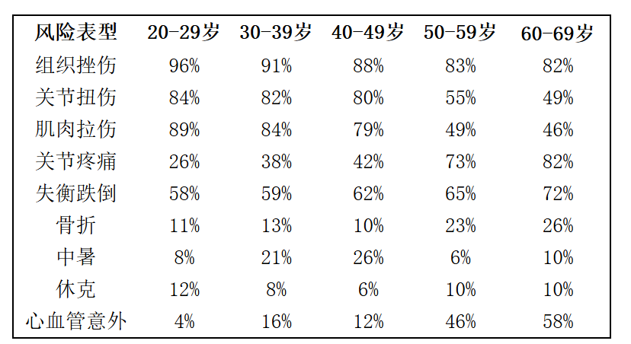
图 1 不同年龄段人群运动风险发生类型与发生率

在此背景下，国家相关规划鼓励发展融合多源传感与智能算法的可穿戴健康监测技术，支持其在科学健身与运动安全领域的应用探索。然而，现有技术方案在风险预警能力上仍存在明显局限。主流设备多依赖单一传感器，如腕部心率或加速度计，仅能获取局部生理或运动指标，难以实现对运动姿态异常与生理负荷变化的同步感知与关联分析。例如，用户在跑步中若同时出现躯干过度前倾与长时间高心率、高温暴露，系统因缺乏多模态融合机制，往往无法及时识别复合风险。
此外，高强度运动中电解质快速流失是诱发抽筋、热衰竭乃至热射病的关键因素。据《中国运动医学杂志》及相关运动生理学研究报道，马拉松运动员每小时可流失1500–2000毫克钠和250–350毫克钾，足球等高强度球类运动亦可达1200–1600毫克/小时的钠流失量。此类电解质失衡极易引发热痉挛，表现为肌肉剧烈抽搐、疼痛，严重影响运动表现与安全。若未及时干预，可能进一步发展为热衰竭，甚至危及生命的热射病。热射病作为中暑最严重的形式，其特征包括体温常超过40℃，伴有意识障碍、多脏器功能衰竭，死亡率高达50%以上。据统计，2010–2017年间国内马拉松及越野赛中，41.67%的死亡案例均源于热射病，这表明持续高温环境下的水分与电解质严重失衡是导致这一问题的核心诱因。然而，当前消费级设备普遍无法直接测量汗液电解质浓度，仅能通过心率、体温等间接参数粗略估算补水需求，准确性低，且易因盲目补水引发低钠血症等次生风险。

表 1 不同运动项目中钠、钾离子流失量参考值（单位：mg/h）
运动项目 | 钠流失量（mg/h） | 钾流失量（mg/h）
马拉松 | 1500 - 2000 | 250 - 350
网球 | 800 - 1200 | 180 - 250
水上运动（游泳） | 600 - 900 | 150 - 220
球类运动（足球） | 1200 - 1600 | 220 - 300

在探讨运动风险识别方法时，有必要对现有运动强度评估体系进行系统梳理。如表2所示，当前主流的运动强度量化方式可分为物理负荷、生理负荷与主观感知三大类，各类方法在数据获取方式、个体适应性及实时性等方面各有利弊。其中，物理指标（如速度、距离）虽易于采集，但难以反映个体真实生理状态；生理指标（如心率、血乳酸）虽更具客观性，却往往依赖专业设备或存在滞后性；而主观量表则易受经验与心理因素干扰。这一分析表明，单一维度的监测手段难以全面刻画运动过程中的复合风险，从而为本项目提出“姿态-生理”双模态融合的必要性提供了理论依据。

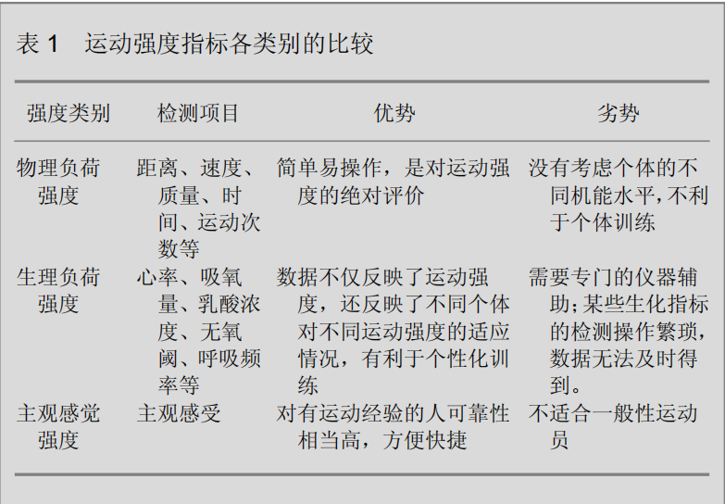
表2 运动强度指标各类别的比较

更关键的是，现有方案多采用分立式设计（如手表+贴片），导致姿态与生理信号采集时空不同步，难以支撑有效的融合分析。同时，风险判定多依赖单指标阈值报警，无法区分异常是源于技术动作错误、体能透支还是脱水状态，干预建议缺乏针对性。
针对上述问题，本项目拟围绕“运动姿态变化与生理负荷变化之间的耦合关系”这一核心问题，开展双模态数据融合的风险识别方法研究。通过构建轻量化边缘模型，在可穿戴平台上实现对姿态异常与脱水风险的同步评估，并完成原型系统验证，为提升运动风险预警的科学性与实用性提供技术参考。

2.国内外的研究现状
随着“健康中国2030”与全民健身战略深入推进，智能可穿戴设备在运动健康领域的应用日益广泛。国家体育总局《关于推动运动促进健康事业高质量发展的指导意见》明确提出，支持发展具备实时监测与风险预警功能的智慧健康产品。在此背景下，基于惯性测量单元（IMU）的姿态识别技术与基于多源生理信号的负荷评估方法均取得一定进展。然而，二者在系统级融合与协同预警机制方面仍存在明显研究空白。

在运动姿态识别方面，现有研究主要聚焦于单一动作分类或运动表现分析。尽管Mahony互补滤波等算法已在嵌入式平台实现部署，但主流方案多依赖腕部或单点IMU，难以全面捕捉躯干整体姿态变化，尤其在深蹲、跑步等复合动作中易受局部肢体运动干扰。更重要的是，现有系统普遍脱离用户内部生理状态，无法判断姿态异常是源于技术错误、肌肉疲劳还是体能透支，导致干预建议缺乏针对性。

在生理状态评估方面，研究多集中于心率变异性（HRV）、皮肤温度等单一指标的监测。虽然部分设备尝试通过心率与环境温度估算补水需求，但由于缺乏对运动强度、持续时间与个体差异的综合建模，其准确性与响应时效性有限。尤其在高强度连续运动场景下，仅凭单一生理参数难以有效识别由电解质流失引发的早期脱水风险。

更关键的是，当前技术方案普遍采用分立式架构——姿态传感与生理监测模块物理分离，导致数据采集时空不同步，难以支撑有效的多源信息融合。同时，风险判定多依赖单指标阈值报警，缺乏对“行为-生理”耦合关系的系统性建模，无法实现从“事后记录”向“事前预警”的转变。

综上，现有研究虽在姿态识别与生理监测两个方向分别积累了一定成果，但在多模态数据同步采集、耦合风险建模与轻量化边缘部署等环节尚未形成完整技术链条。本项目拟围绕“运动姿态变化与生理负荷变化之间的关联机制”这一科学问题，开展双模态融合的风险识别方法研究，并完成可运行原型系统验证，为提升运动安全预警的科学性与实用性提供可行路径。

3.项目已有的基础
（1）与本项目有关的研究积累和已取得的成绩
①技术调研与问题识别能力
团队围绕“运动姿态与生理负荷耦合风险识别”这一核心问题，系统梳理了国内外在惯性姿态解算、多源生理信号融合及可穿戴系统集成等方面的研究进展。在此基础上，撰写了约50页的技术分析文档，通过对比现有技术方案，识别出当前系统普遍存在的“单模态监测”“风险判定滞后”“行为与生理数据割裂”等关键局限，为本项目聚焦“双模态融合+边缘预警”的技术路线提供了依据。

②嵌入式系统与传感器基础
团队成员于2025年参与全国大学生智能汽车竞赛校内赛，积累了基于STM32单片机的嵌入式开发经验，掌握了MPU6050等惯性传感器的数据采集与基本处理方法。目前已能在STM32 Nucleo开发板上完成多源传感器（IMU、温湿度、心率模块）的同步数据读取、串口通信及简单滤波预处理，具备开展双节点姿态监测与生理负荷参数采集的硬件基础。

③硬件开发实践经验
团队曾合作完成一个小型电子系统的设计与实现，涵盖原理图绘制、PCB布局（使用嘉立创EDA）、焊接装配及功能调试全过程。虽然该项目与本课题无直接关联，但使团队熟悉了电路设计流程、元器件选型原则、布线规范及常见硬件调试方法，为后续IMU模块与生理传感节点的电路开发奠定了实践基础。

④编程与算法基础
团队成员具备扎实的C/C++编程能力，曾获校级程序设计竞赛一等奖，能够熟练运用基本数据结构与算法。该能力可支撑嵌入式软件开发、传感器原始数据预处理以及轻量级预警逻辑的实现，为后续部署简易状态识别或风险提示模型提供技术支持。

（2）尚缺少的条件及解决方法
能力缺口：团队在移动端 App 开发方面经验不足。
解决方法：
① 基于开源框架二次开发。参考 GitHub 上成熟的 BLE 健康类 App 开源项目（如 nRF Toolbox、SensorTag），进行界面定制与数据可视化功能开发，降低开发门槛。
② 依托校内公共资源。利用学校电子信息创新实验室提供的测试设备，完成硬件调试与背心结构迭代。
③ 跨专业协作。联合计算机学院同学组建临时开发小组，分工负责 App 前端界面与数据可视化模块，实现优势互补。

（二）项目研究目标及主要内容
1. 研究目标
本项目围绕“运动姿态变化与生理负荷变化之间的耦合关系”这一核心问题，开展双模态数据融合的运动风险识别方法研究，并完成可运行原型系统验证。具体目标如下：

- 构建基于柔性运动背心的多源同步感知平台
系统将集成两组惯性测量单元（IMU），分别部署于上躯干与腰部，同时融合PPG光电心率模块和环境温湿度传感器，实现姿态与生理信号的时空同步采集。其中，PPG模块用于实时获取心率及心率变异性（HRV），结合环境温度与运动持续时间，共同支撑生理负荷评估；通过统一主控与共时钟采样机制，解决现有分立式设备因佩戴位置分散导致的数据异步与用户体验差的问题。

（2）建立轻量化边缘风险评分模型
在STM32嵌入式平台上，融合姿态特征参数与生理负荷参数进行综合判定。姿态特征包括前倾角变化率、角速度波动幅度和姿态稳定性指标，生理负荷参数涵盖心率增幅、心率变异性下降趋势以及高温暴露时长，构建基于规则融合的风险评分函数：
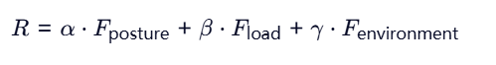
该模型采用特征归一化、权重分配与多条件阈值触发策略，在本地实现实时辨识三类典型风险状态：动作技术错误、脱水风险趋势、体能透支迹象，无需依赖云端或复杂AI算法。

（3）完成小样本原型系统功能验证
依托成熟的嵌入式开发工具链，包括Keil MDK开发环境与STM32 HAL库，完成硬件集成与算法部署。并设计包含正常运动、刻意姿态异常、高强度持续运动等场景的测试协议。通过10–20人规模的小样本实验，采集多源数据并评估系统在姿态异常识别准确率、风险预警响应时间、误报率与漏报率等关键指标上的表现，形成从“方法提出—模型构建—实验验证—指标评估”的完整研究闭环。核心量化考核指标如下：
- 姿态异常识别准确率≥85%
- 风险预警响应时间≤2s
- 系统误报率≤10%
- 设备连续工作续航≥4 小时
- BLE 数据传输延迟≤100ms

2. 研究内容
本项目围绕运动姿态变化与生理负荷变化之间的耦合关系，开展双模态数据融合的运动风险识别方法研究。系统以柔性运动背心为载体，在STM32嵌入式平台上完成多源数据同步采集、轻量化风险评分与本地预警，最终通过小样本实验验证方法有效性。

STM32主控芯片作为系统核心，负责多传感器数据采集、实时风险判定与设备管理，手机App用于数据可视化与历史记录。核心研究内容分为软件、硬件、系统验证三大模块：

（1）研究软件部分
在STM32嵌入式平台下，开发多传感器同步采集固件，实现IMU、PPG及温湿度数据的时间对齐与滤波降噪；部署轻量化风险评分模型，构建基于规则融合的判定逻辑；通过成熟的低功耗蓝牙（BLE 5.0）协议将预警信息与原始数据发送至手机App，支持实时提示与离线分析。基于 STM32 嵌入式平台开发全套固件与算法，核心包括：

① 多传感器同步采集固件开发
实现 IMU、PPG、温湿度传感器数据的时间戳对齐、滤波降噪，解决多源数据异步问题；

②姿态解算与特征提取
为准确描述躯干运动状态，采用地理坐标系（北东地）作为参考基准，载体坐标系（前右下）作为测量基准，通过三轴旋转方式定义空间姿态（如图2所示）。在此框架下，利用四元数与互补滤波方法对IMU原始数据进行融合处理，有效结合加速度计的低频稳定性与陀螺仪的高频动态响应，输出稳定的俯仰角与滚转角。基于处理后的姿态序列，进一步提取前倾角变化率、角速度波动幅度、姿态稳定性等关键特征，用于表征动作异常。

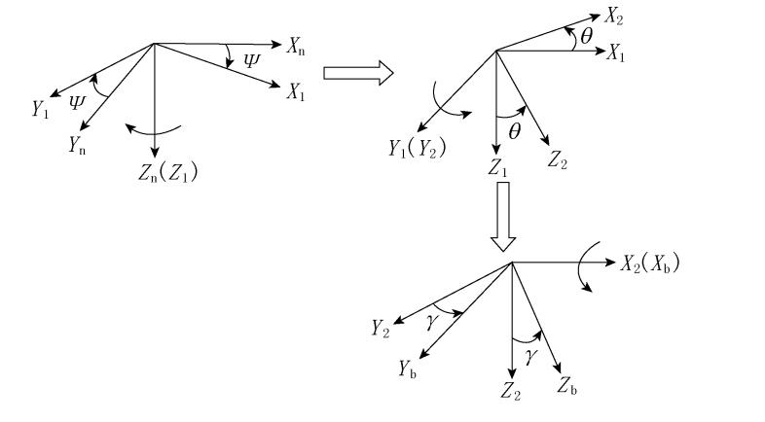
图2 地理坐标系到载体坐标系的旋转变换图

③生理负荷指数构建
利用PPG模块获取心率及心率变异性，结合环境温度与运动持续时间，构建生理负荷指数。该指数反映机体在高温高强度运动下的综合应激水平，作为脱水风险趋势的重要判据。所有参数均通过实验数据进行归一化与权重标定，确保模型合理性。
④双模态风险融合判定
建立风险评分函数，将姿态异常得分与生理负荷得分进行加权融合，设计多条件阈值触发机制。当系统同时检测到姿态失稳频率上升、心率持续超阈值、环境高温与运动时间过长时，判定为高风险状态，并输出分级预警信号。

（2）研究硬件部分
系统硬件以柔性运动背心为集成平台，重点优化传感器布局与佩戴舒适性，确保运动过程中信号稳定可靠。核心包括：

- 多源传感集成模块
在背心上躯干与腰部位置分别部署IMU节点，监测整体姿态趋势与核心稳定性变化；集成PPG心率模块与温湿度传感器，同步采集生理与环境参数。所有模块通过柔性电路连接至STM32主控，避免传统分立式设备的信号异步问题。

- 嵌入式功能模块设计

采用 STM32 微控制器作为主控，搭配动态功耗调节策略，保障设备连续工作 4 小时以上；设计震动马达分级反馈机制，实现短震、长震两级触觉提示；集成 BLE 5.0 低功耗通信模块，保障与手机 App 的稳定连接；预留 I²C 与模拟输入接口，便于后续功能拓展。

③ 系统验证与数据可视化
开发手机App用于3D姿态回放、风险趋势展示与干预建议呈现。所有数据仅用于本地存储与分析，不涉及云端计算或模型在线更新。通过十至二十人规模的小样本实验，采集正常运动、姿态异常、高强度持续运动等场景下的多源数据，评估系统在姿态识别准确率、预警响应时间、误报率等指标上的表现，形成完整研究闭环。

3. 系统验证与实验设计
设计包含正常运动、刻意姿态异常、高强度持续运动等场景的标准化测试协议，招募 10-20 名志愿者开展小样本实验，采集多场景下的全量数据，评估系统在姿态异常识别准确率、风险预警响应时间、误报率、漏报率、续航能力等关键指标上的表现，完成系统优化迭代，形成完整的研究闭环。

（三）项目特色与创新
本项目针对当前可穿戴设备在运动风险预警中存在的监测维度单一、行为与生理状态割裂、风险判定滞后等问题，开展双模态数据融合的运动风险识别方法研究。通过构建姿态异常与生理负荷的关联分析模型，并完成可运行原型系统验证，本项目在多层面实现全面创新，具体如下：

1.系统结构创新
双节点姿态监测与多源同步采集架构。传统方案多依赖腕部或单点传感器，难以全面捕捉躯干姿态变化，且生理与行为信号常因分立式设计而时空不同步。本项目设计上躯干-腰部双节点IMU布局，分别监测整体姿态趋势与核心稳定性变化，并通过柔性背心将IMU、PPG心率模块及温湿度传感器共形集成，实现多源信号的同步采集。该结构从硬件层面提升了姿态异常识别的鲁棒性，同时避免了多设备佩戴带来的不便，为后续融合分析提供可靠数据基础。

2. 方法创新
运动姿态与生理负荷的耦合风险判定机制。现有设备多采用单指标阈值报警，无法区分风险成因。本项目提出一种轻量化的双模态耦合风险识别方法，将姿态特征参数与生理负荷参数进行联合建模，构建可量化的风险评分函数。其中，姿态特征参数包括前倾角变化率和角速度波动，生理负荷参数涵盖心率增幅、高温暴露时长以及运动持续时间。通过多条件交叉触发机制，例如同时检测到姿态失稳、心率持续升高和高温环境，系统能够有效区分动作错误与体能透支或脱水趋势，显著提升预警的针对性与科学性。

3. 工程实现创新
面向嵌入式平台的轻量化边缘模型。针对可穿戴设备算力与功耗受限的特点，本项目在STM32平台上部署基于规则融合的轻量化风险评分模型，无需依赖云端计算或复杂神经网络。模型采用特征归一化、权重分配与阈值判定策略，结构清晰、可解释性强，适合低功耗设备实时运行。系统通过震动马达实现分级触觉反馈，并配合手机App完成数据可视化，形成“本地决策—边缘提示—离线分析”的简洁工作流，兼顾实时性、隐私性与用户体验。

（四）项目研究技术路线
为清晰阐述本项目的技术实现路径，整体方案设计如图3所示。系统围绕“运动姿态与生理负荷耦合风险”这一核心问题，构建“多源同步感知—量化风险评估—融合决策反馈”的闭环技术体系，涵盖从硬件数据采集到边缘端智能预警的完整链路。

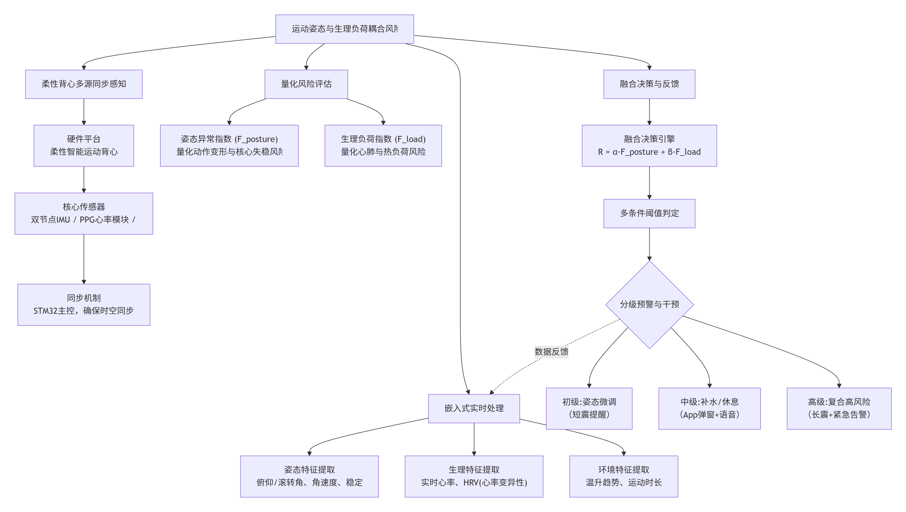
图3 项目整体技术路线图

本项目围绕运动姿态变化与生理负荷变化之间的耦合关系这一核心问题，开展双模态数据融合的运动风险识别方法研究，并完成可运行原型系统验证。整体技术路线遵循“数据采集 → 特征提取 → 指数构建 → 风险融合 → 实验验证”的逻辑流程，在可穿戴嵌入式平台上实现算法部署与系统集成。
1. 总体技术实施路径
本项目以 STM32 低功耗主控为核心，分为四大协同联动的核心技术模块，完整覆盖项目核心功能：

- 多源同步感知模块。
在柔性运动背心上集成双节点 IMU（分别位于上躯干与腰部）、PPG 光电心率模块及环境温湿度传感器，通过统一主控实现多源信号的同步采集。该模块重点解决传统分立式设备因佩戴位置分散导致的数据异步问题，为后续分析提供时空对齐的原始数据。双节点的布设依据人体运动链的层次结构，具体部署位置如图4所示：

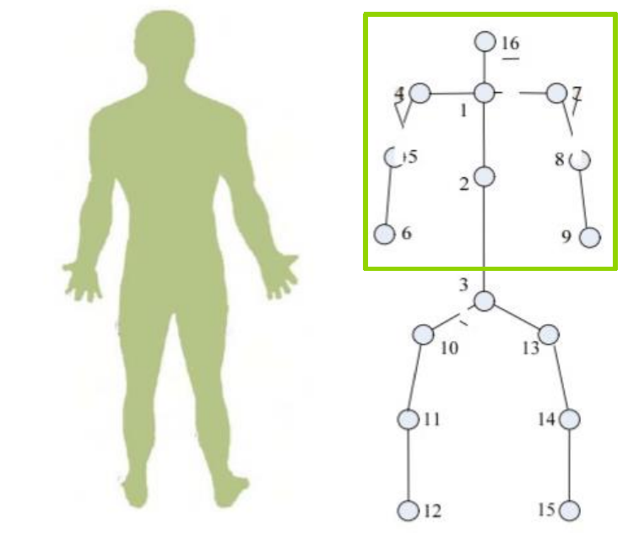
图4 双节点IMU部署的人体运动链局部模型

（2）嵌入式数据预处理模块
在 STM32 平台上对原始传感数据进行滤波降噪、时间戳对齐与特征提取。针对 IMU 数据，采用四元数互补滤波方法解算姿态角；针对 PPG 信号，提取心率及心率变异性；同时记录环境温度与运动持续时间，为生理负荷评估提供输入。

（3）双模态风险融合判定模块
构建轻量化的风险评分函数，将姿态特征参数与生理负荷参数进行加权融合。其中，姿态特征参数包括前倾角变化率和角速度波动，生理负荷参数包括心率增幅和高温暴露时长。通过多条件阈值触发机制，例如同时检测到姿态失稳、心率持续升高和高温环境，系统能够实现实时辨识动作错误、体能透支或脱水风险趋势，并输出分级预警信号。

（4）系统集成与实验验证模块
完成硬件系统集成与嵌入式算法部署，开发手机App用于数据可视化与历史记录。通过十至二十人规模的小样本实验，模拟正常运动、姿态异常、高强度持续运动等典型场景，采集多源数据并评估系统在姿态识别准确率、预警响应时间、误报率等关键指标上的表现，形成从方法提出到实验验证的完整科研闭环。
2. 控制方案设计
为明确系统整体运行逻辑与硬件组成，设计如下控制方案：
本系统采用本地感知—边缘决策—离线分析的轻量化架构。多源传感数据由柔性背心实时采集，风险评估完全在STM32嵌入式平台本地完成，无需依赖云端计算或持续网络连接。预警结果通过震动马达即时反馈，并通过低功耗蓝牙将原始数据与判定结果同步至手机App，用于可视化回放与长期趋势分析。该架构确保系统在健身房、户外跑步等无网或弱网场景下仍能稳定运行，兼顾实时响应、数据隐私与环境适应性。

3. 硬件模块开发
硬件系统以高集成度与低功耗为目标，构建面向运动安全监测的专用感知平台：

- 多传感器选型与集成
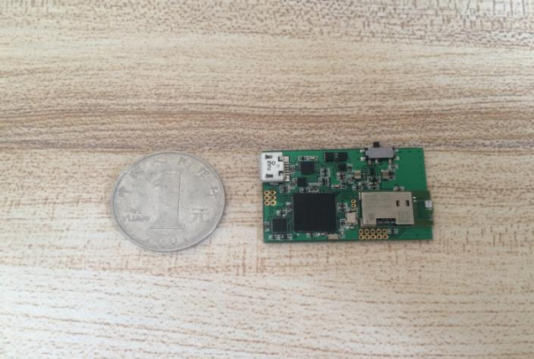
选用成熟商用的低功耗、小体积传感器，包括六轴IMU（如MPU6050）、PPG光电心率模块（如MAX30102）及数字温湿度传感器（如DHT22）。所有器件均具备良好的信号稳定性与嵌入式兼容性，满足长时间运动监测需求。上述传感器已集成于一块高度紧凑的主控电路板上，其实际尺寸如图5所示，仅略大于一元硬币，充分体现了系统在可穿戴性与轻量化方面的设计目标。
图5 主控电路板实物图

- 柔性背心载体设计
在上躯干与腰部布设双IMU节点，分别捕捉整体姿态趋势与核心稳定性变化；PPG模块集成于胸前区域，确保运动中接触良好。通过结构优化，在保证信号质量的同时兼顾透气性、贴合度与穿戴舒适性。

- 低功耗嵌入式系统搭建
设计动态电源管理电路，支持4小时以上连续工作。构建包含电源管理、信号调理、蓝牙通信及多传感器接口的最小系统，优化PCB布局以抑制运动干扰与电磁噪声。

- 分级触觉反馈机制
开发基于震动马达的两级提示策略——短震用于提示姿态偏差（如过度前倾），长震用于警示高风险生理状态（如心率持续升高叠加高温环境）。

- 硬件扩展能力预留
提供I²C与模拟输入接口，为未来接入新型生理传感模块提供硬件基础，当前阶段仅启用基础传感通道。

- 系统校准与个性化基准建立
通过静态零偏校准确保IMU初始精度，结合用户标准动作（如站立、深蹲）建立个体化姿态参考模型，提升异常检测的适应性与准确性。

4. 嵌入式软件与算法开发
为实现多源数据的同步采集与实时风险预警，本项目在 STM32 平台上构建了如图6所示的嵌入式主程序流程。系统上电后依次完成 MCU 及各传感器模块初始化，随后进入低功耗主循环：定时唤醒以同步采集 IMU、PPG 与温湿度数据，执行姿态解算与生理负荷评估，融合生成风险评分，并通过蓝牙将结果上传至手机 App，同时驱动震动马达进行本地反馈。该流程确保系统在资源受限条件下高效、稳定运行。

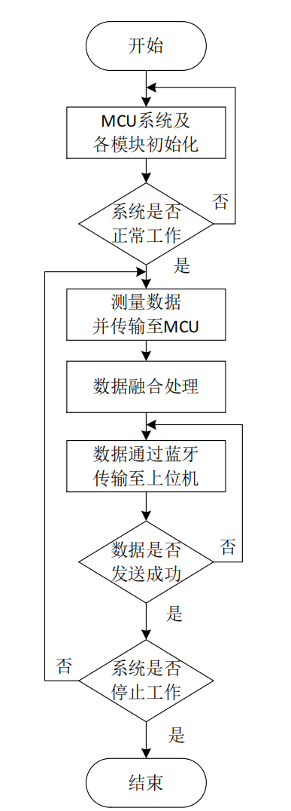
图6 系统主程序流程图

本节围绕嵌入式软件与算法开发，构建了覆盖数据采集、特征提取、风险融合与分级反馈的完整研究流程，具体实施如下：

①多源数据同步采集与预处理
在 STM32 平台上实现多源传感器数据同步采集，完成 IMU、PPG 及环境温湿度数据的时间对齐与滤波降噪。针对 IMU 原始信号，采用滑动平均滤波与互补滤波相结合的方法，有效抑制运动伪影、传感器漂移及电磁干扰；针对 PPG 信号，进行去野点与归一化处理，确保数据一致性，为后续特征提取奠定基础。

②姿态特征提取与核心稳定性分析
基于姿态解算结果，开发面向躯干运动的关键特征提取算法。
在双节点IMU数据处理中，需首先明确传感器的坐标系定义。如图7所示，系统以地面为参考建立导航坐标系（a系，X_{a}, Y_{a}, Z_{a}），而每个IMU模块在其安装位置（上躯干或腰部）固连一个载体坐标系（b系，X_{b}, Y_{b}, Z_{b}）。通过实时解算b系相对于a系的姿态变换关系，才能从原始角速度与加速度数据中准确提取俯仰角、滚转角等具有生物力学意义的姿态参数。该坐标系模型是后续互补滤波与四元数姿态解算的几何基础。
从 IMU 解算的俯仰角与滚转角中，进一步提取前倾角变化率、角速度波动幅度、姿态稳定性等具有明确生物力学意义的参数，用于表征动作异常。通过双节点（上躯干与腰部）数据对比，增强对核心稳定性变化的感知能力，提升姿态特征的鲁棒性与可解释性。
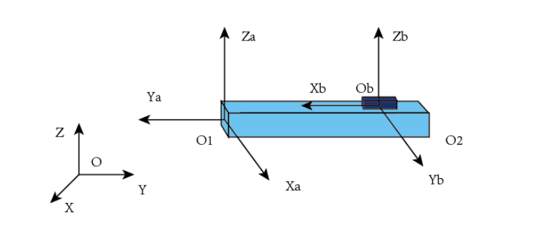
图7 IMU传感器坐标系定义示意图

为直观表征载体坐标系在运动过程中的空间姿态变化，系统构建了如图8所示的三维可视化模型。该模型以立方体模拟IMU传感器本体，其固连的X_{b}、Y_{b},、Z_{b}三轴随躯干运动实时旋转，清晰反映俯仰、滚转与偏航等姿态变化。此可视化不仅辅助算法调试，也验证了坐标系定义与实际运动的一致性。

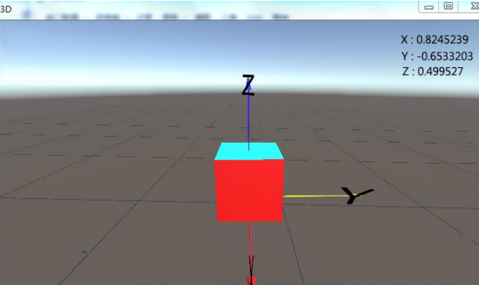
图8 IMU载体坐标系三维姿态示意图

A.姿态解算与特征提取
系统采用基于互补滤波的四元数姿态解算方法，实现对上躯干与腰部IMU数据的实时处理。核心算法流程包括：
- 初始四元数计算：根据已知的初始姿态角（俯仰角φ、横滚角θ、偏航角ψ），利用欧拉角到四元数的转换公式进行初始化。
- 磁力计校准与坐标系变换：将导航坐标系下的磁场矢量通过旋转矩阵转换至载体坐标系，为后续航向角计算提供参考。
- 四元数递推更新：结合陀螺仪角速度与磁力计数据，通过积分和修正步骤，实现四元数的实时迭代更新。
- 欧拉角反解：由最终得到的四元数反解出俯仰角、横滚角与偏航角，用于动作异常识别。
具体数学模型如图9所示。
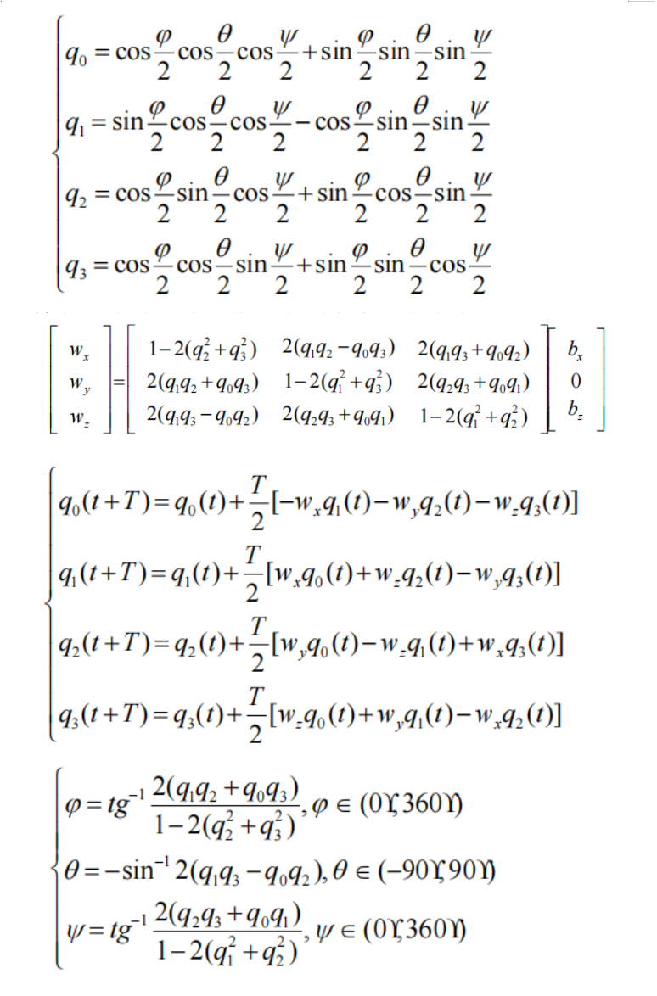
图9 四元数姿态解算核心公式集

③构建轻量化的生理负荷评估模型，融合心率增幅、心率变异性、环境温度与运动持续时间等参数，形成反映机体应激水平的综合指数。该指数作为脱水或体能透支趋势的重要判据，不依赖任何生化浓度测量。

④设计基于规则融合的风险评分函数，将姿态异常得分与生理负荷得分进行加权组合，建立多条件阈值触发机制。例如，当系统同时检测到姿态失稳、心率持续升高与高温环境时，判定为高风险状态，并输出相应预警信号。整个决策逻辑在嵌入式端实时运行，无需云端支持。

⑤实现分级触觉反馈机制。短震用于提示姿势偏差（如过度前倾），长震用于警示生理高风险状态（如心率异常叠加高温）。通过低功耗蓝牙（BLE）将预警信息与原始数据发送至手机 App,支持实时提示与离线数据可视化。

在实现本地震动反馈的同时，系统通过低功耗蓝牙（BLE）将多源传感数据与风险预警信息实时传输至手机端。如图10所示，通信流程包括模块初始化、设备配对、连接建立及双向数据收发等关键步骤，确保在运动过程中稳定、低延迟地同步姿态、心率、环境参数及风险等级。该机制为手机App提供数据支撑，实现远程监控与历史回溯功能。

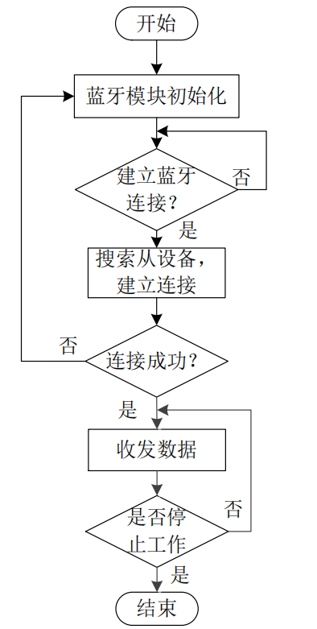
图10 蓝牙通信流程图

5. 系统组装与功能调试
① 将各硬件模块集成至柔性背心载体，完成整机装配，确保传感器固定牢固、信号传输稳定。
② 调试 BLE 通信稳定性、震动反馈响应延迟、电源续航等关键指标，优化系统整体响应性能。
③ 在深蹲、跑步等典型运动场景下验证姿态识别准确性与风险预警及时性，完善分级干预策略，避免误报与频繁打扰。
④ 调试手机 App 交互功能，实现 3D 姿态回放与风险趋势可视化。

6. 场景测试与方案迭代
① 招募10名校内志愿者开展小规模实地测试，在跑步、健身、骑行等典型运动场景下，系统性评估以下指标：姿态异常识别准确率、风险预警响应时间、误报率与漏报率、设备佩戴稳定性及用户舒适度。所有测试均在受控环境下进行，符合本科生科研项目伦理要求。

- 基于测试数据，对生理负荷指数模型与姿态特征提取参数进行校准，优化风险评分函数中的权重分配与阈值设定，提升系统在真实运动环境下的判别性能。

③ 完善系统容错机制，例如在单个IMU信号丢失时自动切换至单节点模式，确保核心风险监测功能持续运行，增强系统鲁棒性。

- 整理完整代码、实验数据记录、测试报告及演示视频，形成一份可复现的研究成果包，完成可运行原型系统的开发与基础功能验证，达成项目既定研究目标。

（五）风险分析与应对措施
1.技术风险与应对措施
本项目针对样机开发阶段可能出现的核心技术风险，制定了对应的解决方案，具体如下：
潜在技术风险 | 风险描述 | 应对措施
IMU 漂移误差 | 双节点 IMU 长时间工作出现零点漂移，导致姿态解算精度下降，姿态识别准确率降低 | 1. 采用双节点交叉校准机制，上电时完成自动校准；2. 优化互补滤波算法，抑制漂移误差；3. 增加静态零偏补偿，提升长时间工作的姿态稳定性
PPG 信号运动伪影干扰 | 剧烈运动过程中，PPG 信号受运动伪影影响，心率、HRV 数据采集不准确，导致生理负荷评估失真 | 1. 增加自适应滤波算法，剔除运动伪影干扰；2. 设计异常值剔除逻辑，保障心率数据的稳定性；3. 优化 PPG 模块在背心上的佩戴位置，降低运动带来的信号干扰
BLE 通信不稳定 | 运动过程中，蓝牙通信出现断连、数据丢包，导致预警信息无法实时传输至手机 App | 1. 增加本地数据缓存机制，断连时自动缓存数据，重连后补传；2. 优化蓝牙通信协议，降低传输功耗，提升连接稳定性；3. 预留本地分级预警功能，即使蓝牙断连，也可通过震动马达实现本地预警
小样本数据局限性 | 小样本测试人群覆盖有限，导致模型阈值泛化性不足，误报率偏高 | 1. 设计多场景、多人群的标准化测试协议，扩大测试样本的年龄、运动水平覆盖；2. 增加重复实验，优化模型权重与阈值，提升泛化性；3. 预留阈值自定义功能，支持用户根据自身情况调整预警灵敏度

2.其他风险与应对措施
①进度延误风险
制定详细的月度推进计划，每周召开项目例会，同步进度、解决问题，指导教师全程监督，避免进度延误；
②成本超支风险
提前做好核心器件的成本核算，制定详细的预算方案，优先选用高性价比的成熟器件，严格控制成本支出。

（六）未来应用与扩展方向
本项目原型系统具备极强的拓展性，未来可向三大方向延伸：
1.专业体育训练方向
可拓展更多关节部位的 IMU 节点，实现全身运动姿态捕捉，对接体育院校、专业运动队的科学化训练场景，为运动员的动作优化、负荷管控、损伤预防提供数据支撑；
2.运动康复方向
可适配康复期患者的动作监测需求，优化预警逻辑，对接运动康复机构，实现康复训练的动作规范监测、负荷安全管控，助力患者科学康复；
3.校园体育场景
可对接高校体测、中小学生体育课堂监测场景，实现学生运动风险的集中管控，同时为体育教学的科学化、个性化提供数据支撑，助力校园体育安全建设。

（七）研究进度安排
时间 | 工作内容 | 负责人 | 备注
2026.4.1–2026.7.31 | 单节点IMU数据采集系统搭建 | 李鸿腾、冯闻 | 1. 基于STM32 Nucleo + MPU6050，实现加速度、角速度稳定读取  2. 完成串口输出与上位机可视化（Python）  3. 形成第一版传感节点原理图
2026.8.1–2026.11.30 | 双节点同步采集与背心载体集成 | 何静怡、刘希言 | 1. 扩展至上躯干、腰部双IMU节点  2. 设计硬件/软件同步机制，确保数据时间对齐  3. 将模块共形集成于柔性运动背心，完成可穿戴原型1.0版本
2026.12.1–2027.3.31 | 主控系统开发与PCB打样 | 冯闻、何静怡 | 1. 完成集成STM32 + 双IMU + PPG心率 + 温湿度传感器的主控电路设计  2. 使用嘉立创EDA完成PCB绘制并打样  3. 实现低功耗蓝牙（BLE）数据传输至手机端
2027.4.1–2027.7.31 | 姿态异常检测算法开发 | 李鸿腾、江伟杰 | 1. 基于互补滤波解算姿态角，提取前倾角变化率、角速度波动等特征  2. 设定异常判定阈值规则  3. 实现本地震动预警触发逻辑
2027.8.1–2027.11.30 | 生理负荷评估与双模态融合 | 何静怡、江伟杰 | 1. 集成PPG心率与环境温湿度数据，构建生理负荷指数模型  2. 设计轻量化风险评分函数，实现姿态与生理参数的规则融合  3. 完成边缘端算法部署，支持实时风险等级输出
2027.12.1–2028.1.31 | 系统联调与校内场景测试 | 李鸿腾、刘希言 | 1. 招募10名志愿者，在深蹲、跑步等场景下开展小样本实验  2. 评估指标：姿态识别准确率≥85%、预警响应时间≤2s、误报率≤10%  3. 优化佩戴舒适性与信号稳定性
2028.2.1–2028.3.31 | 成果凝练与结题准备 | 李鸿腾、何静怡 | 1. 整理代码仓库、完整测试数据报告、演示视频  2. 撰写结题报告，形成1篇校级/省级论文初稿  3. 申请1项软件著作权

三、学校提供条件（包括项目开展所需的实验实训情况、配套经费、相关扶持政策等）
本项目依托浙江工商大学信息与电子工程学院，具备开展嵌入式系统开发与可穿戴硬件集成的基本实验条件：
1.实验教学资源
学院电子实验中心面向本科生开放，配备嵌入式开发常用仪器设备，能够支持电路搭建、传感器信号测试及基础软硬件联调等实验环节。
2.指导力量保障
项目指导教师具有丰富的嵌入式系统与智能硬件开发经验，可为系统设计、算法实现与原型调试提供全过程技术指导。
3.实践平台支持
学校为国家级大学生创新创业训练计划项目提供开放实验室使用权限和必要的创新实践空间，并在耗材采购、时间安排等方面给予政策支持，确保项目按计划推进。

- 预期成果（研究论文、申请专利、开发软件、参与竞赛等）
1.完成一套可穿戴运动风险识别原型系统，包含柔性传感背心（集成双节点IMU、PPG心率模块、温湿度传感器）、STM32主控电路板、震动反馈模块及配套手机App。系统能够在深蹲、跑步等典型运动场景中稳定运行，实现姿态异常识别与生理负荷风险预警的本地化实时判定。
2.形成完整科研技术文档，包括：系统设计方案、硬件原理图与PCB文件、嵌入式软件源代码、App操作说明及10–20人小样本实验测试报告各1份，确保研究过程可追溯、方法可复现。
3.产出符合本科生科研能力的学术成果：
- 申请软件著作权1项。
- 撰写并投稿校级或省级学术论文1篇。

五、经费预算
总经费预算： 10000 元
具体包括：

支出科目 | 金额（元） | 计算根据及理由
差旅费 | 1000 | 项目外出合作交流费用
材料费 | 4000 | 相关制作材料费用
论文出版费 | 3500 | 发表论文的相关费用
专利费 | 1500 | 相关专利申请费用

具体包括：
1、调研、差旅费；
2、用于项目研发的元器件、软硬件测试、小型硬件购置费等；
3、资料购置、打印、复印、印刷等费用；
4、学生撰写与项目有关的论文版面费、申请专利费等。
六、导师推荐意见

签名：

年 月 日

七、院系推荐意见

院系负责人签名： 学院盖章：

年 月 日

八、学校推荐意见：

学校负责人签名： 学校公章

年 月 日

注：表格栏高不够可增加。

